ДЕПАРТАМЕНТ ОБРАЗОВАНИЯ  ЯРОСЛАВСКОЙ ОБЛАСТИ  Советская ул., д. 7, г. Ярославль, 150000  Телефон (4852) 40-18-95  Факс (4852) 72-83-81  e-mail: dobr@yarregion.ru  http://yarregion.ru/depts/dobr  ОКПО 00097608, ОГРН 1027600681195,  ИНН / КПП 7604037302 / 760401001  __________________№______________  На № от |  |  | Руководителям муниципальных органов управления образованием  Руководителям государственных образовательных организаций
Об организации услуги по записи в первый класс в 2021 году на ЕПГУ

Уважаемые коллеги!

1. В соответствии с Приказом Министерства Просвещения Российской Федерации от 02.09.2020 № 458 «Об утверждении Порядка приема на обучение по образовательным программам начального общего, основного общего и среднего общего образования» (далее – Порядок) подача гражданами заявлений о записи на обучение по образовательным программам начального общего, основного общего и среднего общего образования детей (далее – Услуга), указанных в пунктах 9, 10 и 12 Порядка, а также проживающих на закрепленной территории, начинается 01 апреля 2021 года и завершается 30 июня 2021 года.
В связи с установлением единой даты начала подачи гражданами заявлений на оказание Услуги, в соответствии с Порядком, департамент согласовал единое время подачи заявлений с Министерством цифрового развития и массовых коммуникаций Российской Федерации и ПАО «Ростелеком», а именно в 11.30 часов для всех общеобразовательных организаций Ярославской области.
Департамент просит обеспечить проведение информирования граждан о точном времени и дате начала приёма заявлений.
2. В целях подготовки кампании по корректной обработке заявлений с ЕПГУ департамент проводит совещание для ответственных лиц общеобразовательных организаций в режиме видеоконференции 17 марта 2021 года в 15.00 часов – по корректной обработке заявлений через ЕПГУ.
Ссылка для подключения: id 617-204-308.
https://mindsrv.yarregion.ru/#join:t03535719-c9b8-4151-9cba-2b06b1b0a027.

Приложение: Инструкция по подключению к ВКС iMind Департамента
информатизации и связи Ярославской области на 5 л. в 1 экз.

Первый заместитель директора департамента | С.В. Астафьева

Магомедов Сайгид Магомедович
(4852) 40-08-50

Приложение

Инструкция по подключению к ВКС iMind
Департамента информатизации и связи Ярославской области

Пропускная способность от 2 Мб/сек.
Открыть порты : 80 443 tcp и udp 20000-30000
https://mindsrv.yarregion.ru
- Подключение к ВКС возможно осуществить с персонального компьютера/ноутбука с помощью браузеров Google Chrome, Safari, Mozilla Firefox, Internet Explorer. Ссылка , (вида https://mindsrv.yarregion.ru/?sid=b8b90113-18da-4721-8798-dc136e133860#join:n31aac8a8-9b9a-4036-9c6f-b3c376b94723) для подключения к ВКС направляется на адрес предоставленный организатором мероприятия от отправителя noreply@mindsrv.yarregion.ru, ссылка является одноразовой и уникальной для каждого мероприятия и участника, для предотвращения проблем на этапе подключения делиться ссылкой с другими участниками ЗАПРЕЩЕНО. Резервную обезличенную ссылку для подключения в режиме Гость можно получить у организатора.
- Для присоединения к конференции необходимо открыть ссылку на нее в браузере.
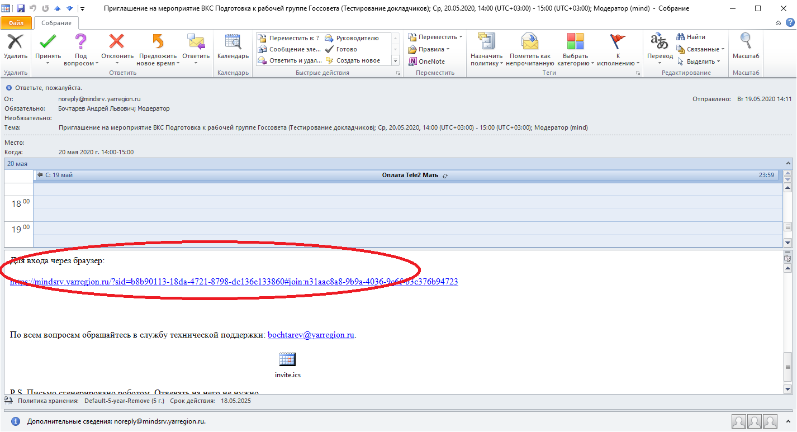

- Далее необходимо ввести свое имя и нажать на кнопку «Войти в мероприятие»
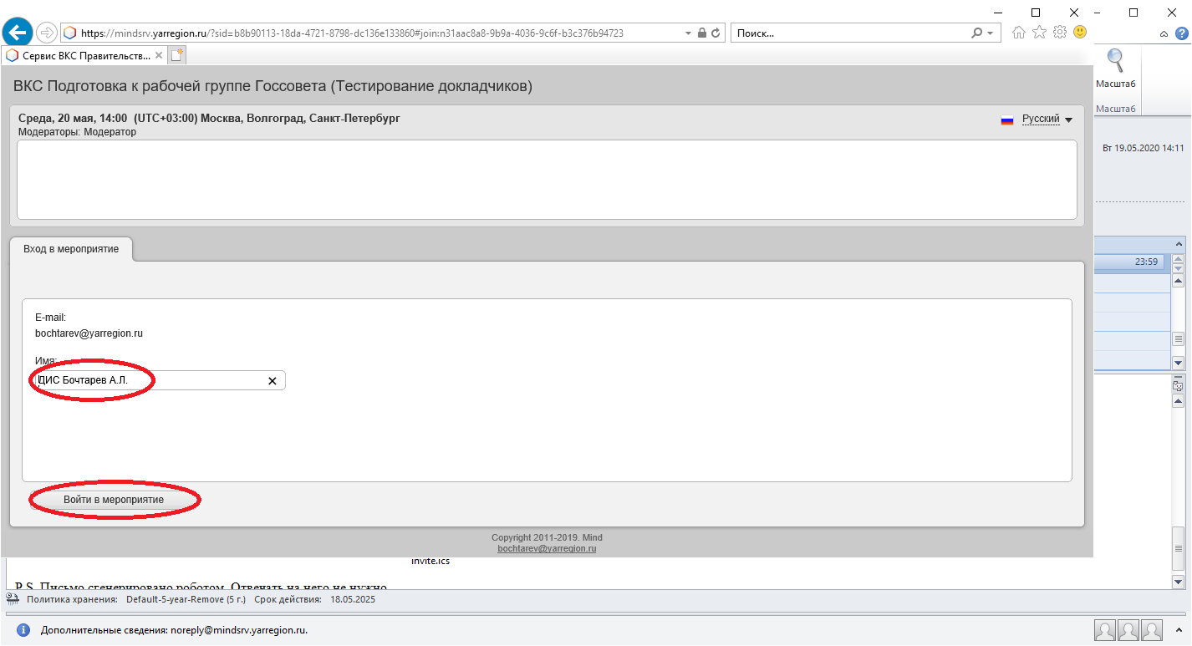
,

- Выберите необходимое оборудование: микрофон, видеокамера, динамики из соответствующих выпадающих списков, при этом индикатор «Чувствительность» должен реагировать на Ваш голос, а камера транслировать Ваше изображение. Для продолжения нажмите кнопку «Сохранить и закрыть».
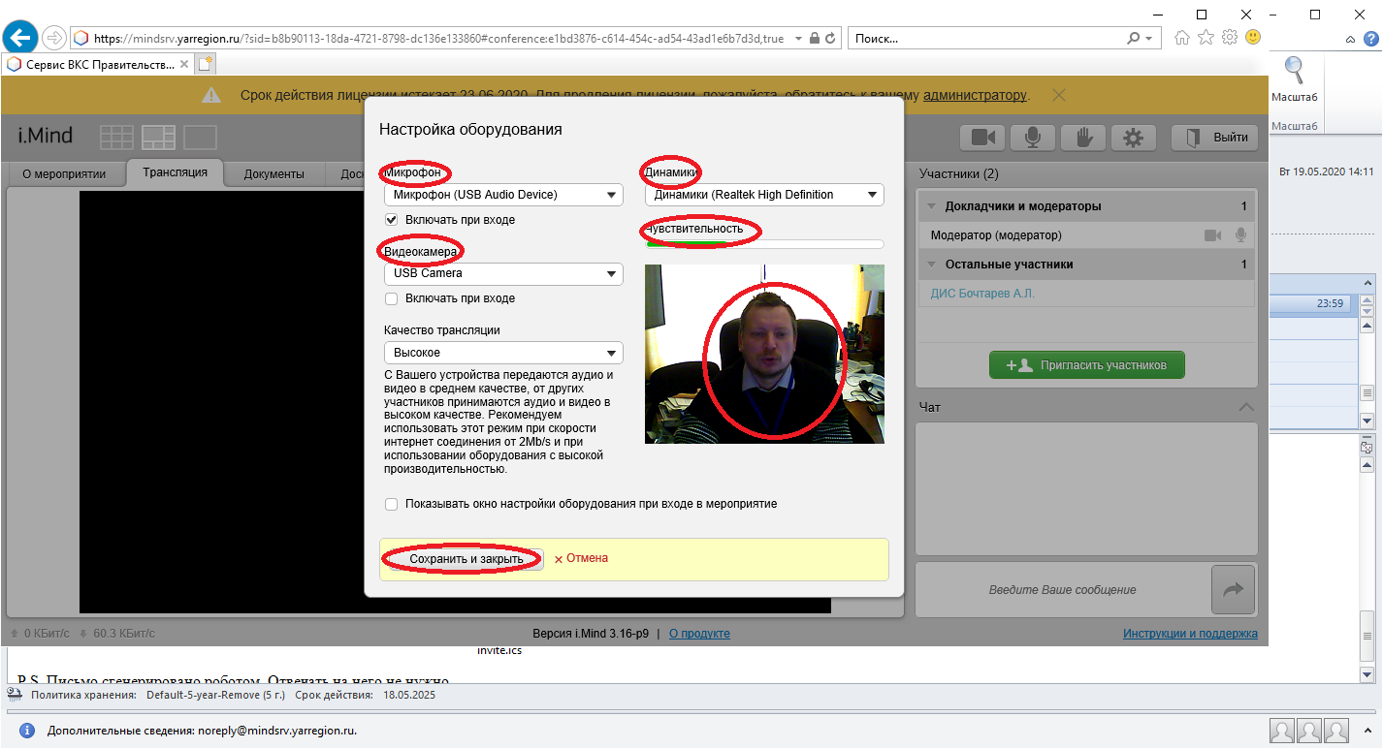

- Для управления оборудованием используйте соответствующие кнопки. Внимание!!! Для улучшения качества восприятия включайте свой микрофон только во время Вашего доклада или реплик.
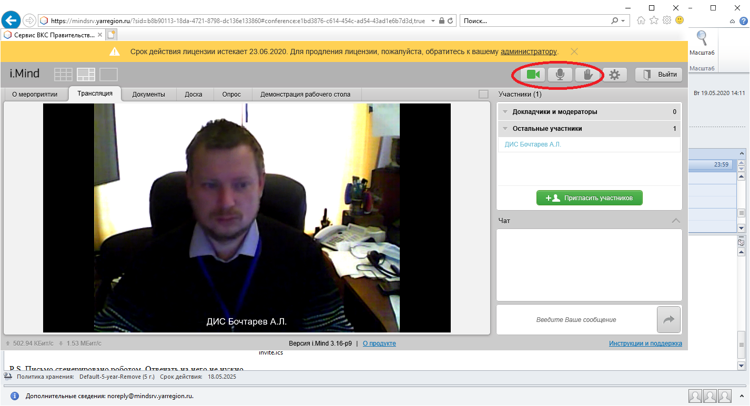

- Для перехода между видео участников и демонстрацией презентаций используйте соответствующие кнопки справа и слева в окне «Трансляция»
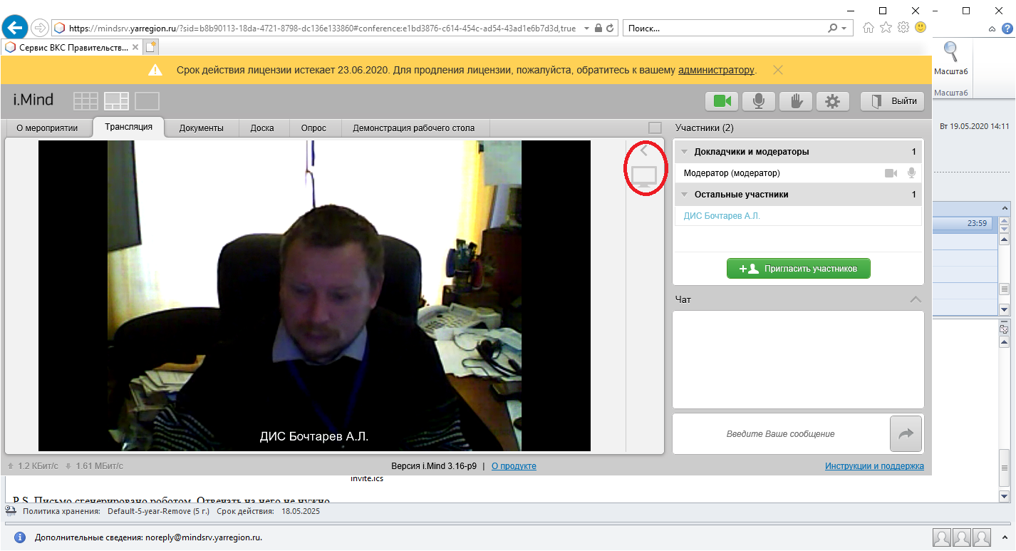

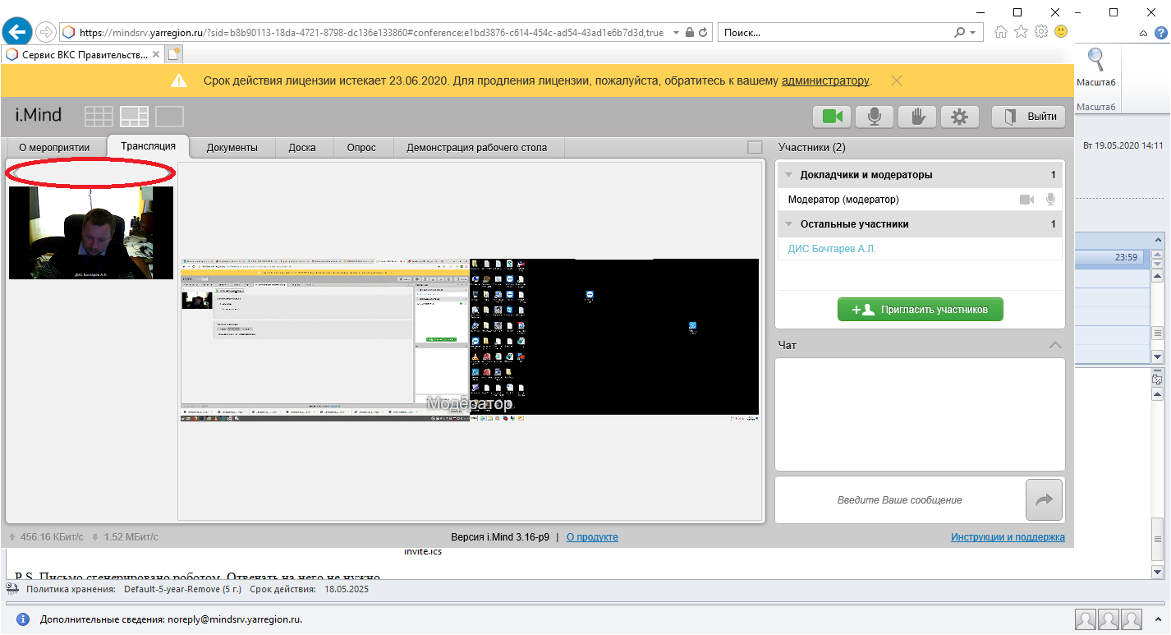

- Демонстрация рабочего стола (презентаций)
Установить плагин «Mind screen sharing» - https://support.mind.com/hc/ru/articles/360001339628-%D0%A0%D0%B0%D1%81%D1%88%D0%B8%D1%80%D0%B5%D0%BD%D0%B8%D0%B5-Mind-Screen-Sharing
(https://chrome.google.com/webstore/detail/mind-screen-sharing/khllaogjfcmonmmklkjpjapolbaapcdc?hl=ru )
- Для демонстрации презентаций во время Вашего выступления используйте закладку «Демонстрация рабочего стола» и кнопку «Начать демонстрацию». По завершении Вашего доклада нажмите кнопку «Остановить демонстрацию» иначе следующий за Вами докладчик не сможет продемонстрировать свои материалы.
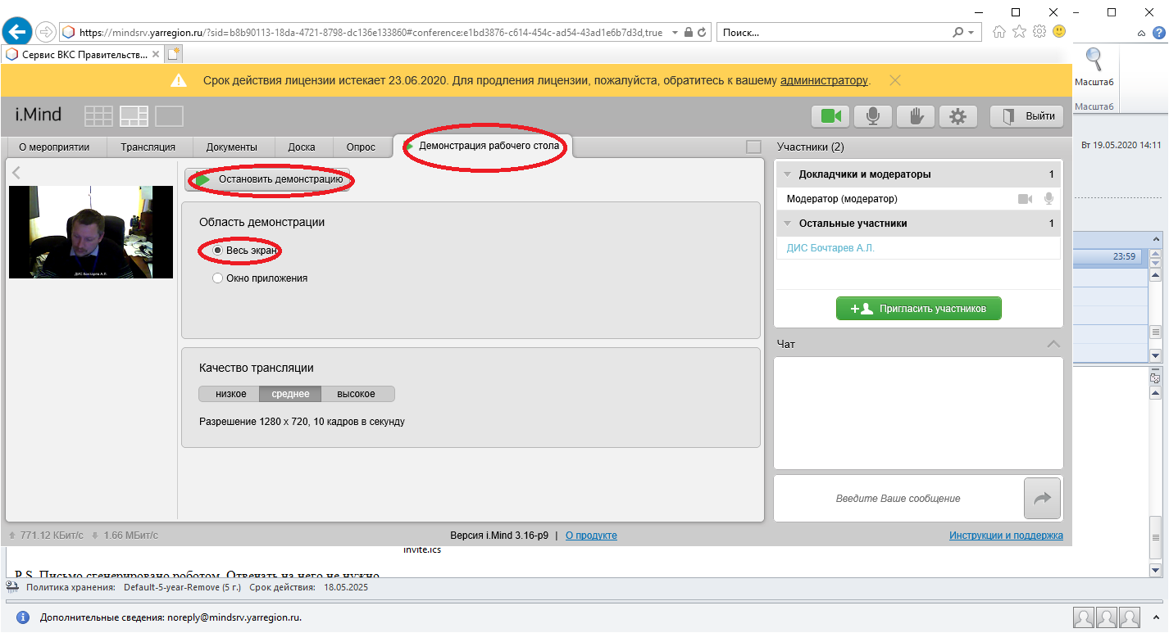

Подключение с телефона(смартфон):
- Установить приложение imind meeting бизнес
- открыть программу:
- ввести ID мероприятия (из письма: ХХХ-ХХХ-ХХХ
- ввести свое имя (будет видено всем участникам)
- адрес сервера - mindsrv.yarregion.ru
- разрешить приложению снимать фото и видео и все остальное
В процессе сеанса связи контролировать микрофон – выкл.кроме выступлений, камера вкл.

